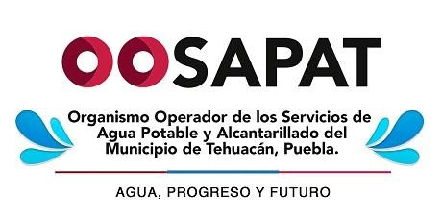 |  | ORGANISMO OPERADOR DE LOS SERVICIOS DE AGUA POTABLE Y ALCANTARILLADO DEL MUNICIPIO DE TEHUACAN, PUEBLA.
AUXILIAR
DE GERENCIA

PERFIL GENERAL DEL PUESTO

Escolaridad : | Preparatoria, Bachillerato o afín.
Conocimientos: | Paquetería Office, Elaboración de Informes y reportes, así como de Oficios, Memorándums, Relaciones  Públicas, Operaciones aritméticas
Experiencia: | Dos años o más ejerciendo la profesión.
Cualidades: | Amabilidad, Facilidad de Palabra,  Trabajo en Equipo, Negociación,  Tolerancia, Respeto, Organización

Elaboró:  Lic. Denisse Masiel Valerio Hernández | Autoriza:  Lic. Jaime Enrique Barbosa Puertos |  | Valida:  Lic. Lucelía Natividad Pacheco | Fecha de elaboración: 2021

